Приложение 3

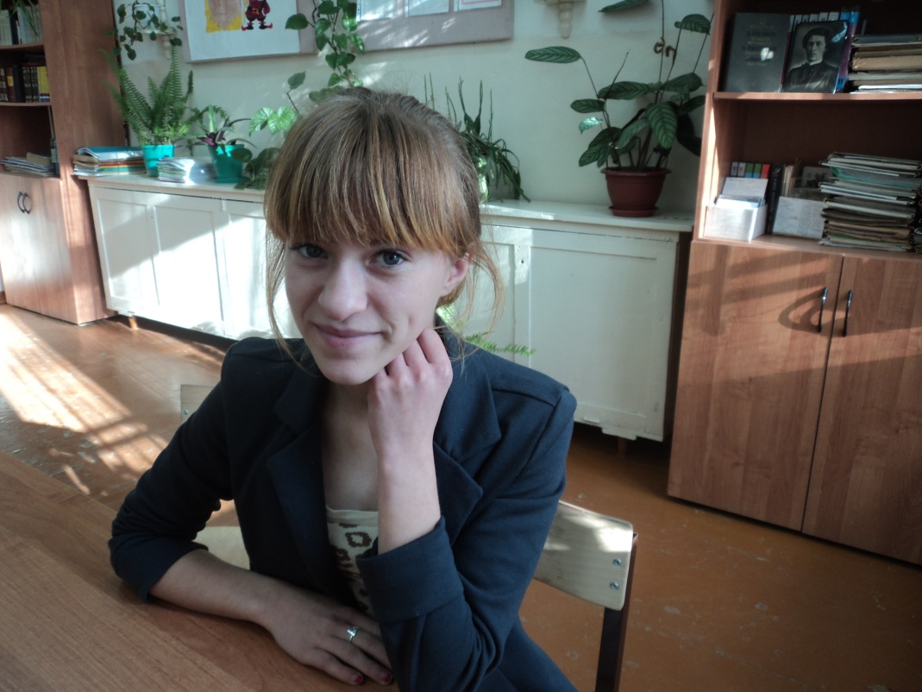
Дудина Виктория
Пока звучат её стихи
Интервью
Дом культуры. «Розовая» комната с высокими потолками и огромными окнами. Рояль, столы, мягкие стулья. Здесь встречаются участники литературной студии «Серебряная лира». Сюда пришли мы, чтобы взять интервью у Татьяны Владимировны Соломатиной и Валерия Григорьевича Федотова.
Первые вопросы были обращены к Татьяне Владимировне, поэту и журналисту, руководителю «Серебряной лиры».
- Татьяна Владимировна, Вы составитель сборника стихов Людмилы Николаевой «Надежда». Какое значение имела для Вас эта работа?
- Эта работа была для меня радостью, доставила большое удовольствие, очень обогатила, дала познание человеческой сущности и более глубокое познание поэзии. Вчитываясь в стихи будущей книги, сама словно стала Людмилой Николаевой, стала думать её мыслями.
Были и трудности. У меня слабое зрение, всего 11 процентов – помогали сыновья, на компьютере работали они. Отобрав стихи, решили расположить их по тематическому принципу, без указания дат создания произведений. Одновременно с этим собирала книги на издание сборника, очень неприятное занятие, но заставляла себя ходить и разъяснять, убеждать, просить… Книга вышла тиражом 600 экземпляров.
- В процессе работы над сборником Вы общались с Людмилой Николаевой. Расскажите, пожалуйста, о вашем общении.
- Ребята, вы знаете, что Людмила Алексеевна большую часть своей жизни была прикована к постели тяжёлой болезнью. По 3 - 4 часа общались мы по телефону, голосок у неё как хрустальный колокольчик, сама очень добрая. «Мои стихи – это мои дети», - говорила Людмила Николаева.
- Татьяна Владимировна, прошло 4 года со дня издания книги. Мы знакомы с читательскими откликами на сборник «Надежда», очень эмоциональными и благодарными, по материалам «Гаврилов-Ямского вестника». Объединяют ли людей стихи из этого сборника?
- Несомненно, творчество Людмилы Николаевой объединяет людей. Книга имела огромный резонанс. Людмиле пришло много писем, газеты и журналы стали печатать произведения из сборника, на страницах областных изданий появились стихи о ней. «Как Вы сумели сохранить такую трепетную душу?» - спрашивали читатели поэта.
Библиотеки и творческие объединения Ярославля, Рыбинска, Тутаева и других городов области просили «Серебряную лиру» приехать к ним с презентацией книги Л. Николаевой «Надежда». Для лировцев этот сборник – образец.
- Татьяна Владимировна, какие стихи из сборника особенно дороги Вам?
- Очень нравится стихотворение «Сестре», такая любовь в нём выражена. Людмила – старшая, и Надежда Алексеевна ей подчинялась.
Люблю вот это стихотворение:
Плачет осень… цветной полушалок
С голых плеч уронив на поля.
Не хочу я синицу в подарок.
Я мечтаю иметь журавля.

По утрам просыпаясь до срока,
Всё хожу лабиринтом аллей.
В синем небе высоко-высоко
Вижу розовый клин журавлей.

И надежды на счастье не пряча,
Сладко ёкает сердце в груди.
Плачет осень … О чём она плачет?
Жизнь не кончена. Всё впереди.

Дорого мне стихотворение «Мальчики», которое Людмила посвятила моим сыновьям:
Ах, какие ходят мальчики!
Всё-то их земное радует.
Ясноглазые и ловкие.
Поглядишь – и сердце падает…
В большинстве своём стихи Николаевой соответствуют правилу золотого сечения, они выражают самые задушевные мысли людей. Стихи очень светлые, лучистые. Поэтому мы будем продолжать публикации произведений Людмилы Николаевой и воспоминаний о ней.
Поблагодарив Татьяну Владимировну, мы обращаемся с вопросом к Валерию Григорьевичу Федотову, краеведу и публицисту.
- Валерий Григорьевич, расскажите, пожалуйста, о Вашем отношении к творчеству Людмилы Николаевой и к ней самой.
- Я считаю, ребята, Людмила Николаева у нас ведущий поэт. Она внесла огромный вклад в развитие духовной жизни района. Прекрасны стихи о России, замечательно стихотворение «Ткачиха»:
Курносый нос, на лбу смешная чёлка,
Лукавый взгляд больших зелёных глаз.
Обычная фабричная девчонка,
Каких немало в городе у нас…
Это универсальный поэт, охватывает многие темы нашей жизни: тему Отечества, малой родины, Великой Отечественной войны и героического прошлого страны, у Николаевой много стихов о замечательных людях нашего края, воспета родная природа и её неповторимая красота в разные времена года, волнует любовная лирика и поэтические раздумья о смысле жизни. Сборник «Надежда» многие полюбили. Возникает вопрос: почему? Да потому что поэзия Людмилы Николаевой пронизана добром и красотой. Её лирика противостоит современной действительности, во многом негативной – словно луч света в тёмном царстве. По стихам Л. Николаевой можно изучать родной язык.
Я восхищён мужеством Людмилы Алексеевны, её талантом. Это жизнь – подвиг.
Пока звучат мои стихи,
Я тоже буду жить, -
писала Поэтесса. Значит, она с нами, она жива.
На поэтических встречах, проводимых в школе, часто присутствует наш директор Татьяна Леонидовна Акимова. Сегодня она беседует с нами.
- Татьяна Леонидовна, скажите, пожалуйста, чем вас Вас привлекает поэзия Людмилы Николаевой? Какие стихи особенно нравятся? Объединяет ли людей её творчество?
- Мое знакомство с лирикой Людмилы Николаевой началось 30 лет тому назад, когда я выписала газету «Гаврилов-Ямский вестник» и в ней стали появляться стихи поэтессы. Больше заинтересовалась её поэзией после прочтения сборника стихов, который мне подарила сестра Николаевой Надежда Алексеевна.
Особенно близки стихи, посвященные родному краю, например, знаменитый гимн нашего города:
Районный городок, моя Жар-птица,
С гурьбою деревенек по краям.
Повсюду вижу родственные лица.
Как музыка звучит: Гаврилов-Ям.

Мне бабушка частенько говорила,
Принявшись за вечернее шитье,
Что жил да был ямщик лихой – Гаврила –
И от него название твое…
Несмотря на нелегкую судьбу, Людмила Николаева не потеряла интереса к жизни. Стихи ее свежие, жизнерадостные, потому что она сама была человеком очень хорошим, порядочным. Такая поэзия не может не объединять людей.
Техническая служащая Иферова Елена Владимировна, увидев нас после уроков со сборником «Надежда», заговорила о стихах Л. Николаевой. Так мы узнали об увлечении Елена Владимировны и попросили рассказать о нём. Вот что она сообщила:
- Стихи Николаевой давно нравятся простотой и задушевностью, особенно нравятся «Мне не хватает рук твоих и глаз…», «Ромашка», «Дудочка». Эти стихи записаны у меня в сотовом телефоне. Храню газеты со стихами Николаевой. Наизусть знаю «Подлость рядится в маски…». В «одноклассниках» написала друзьям несколько стихов нашей поэтессы, все получили положительные отзывы.
А недавно мне подарили книгу «Надежда», чему я очень рада. Поэзия Николаевой служит добру.
Интересно было услышать высказывания не только взрослых людей, но и старшеклассников. Поэтому мы обратились к Марии Королевой, ученице 10 класса.
- Маша, мы знаем, ты любишь литературу. Как ты относишься к поэзии Людмилы Николаевой?
- Я восхищаюсь творчеством Людмилы Николаевой, стихи очень добрые и простые, понятные. Особенно я выделяю стихотворение:
О счастье, так коварно
Обманывать не надо…
Главные в нём, на мой взгляд, последние строки:
Все в жизни поправимо,
Пока живет надежда.
- Как ты думаешь, объединяет ли людей её творчество?
- Конечно, объединяет всех, кто любит поэзию, кто находит в её стихах отклик своим мыслям и чувствам, поддержку в трудные минуты. По моему мнению, Людмила Алексеевна - удивительный человек, достойный пример для каждого из нас. Несмотря на то, что тело ее лежит в холодной земле, душа ее всегда рядом с нами

